2011год

|  |
| --- |
| задачи | Admin |

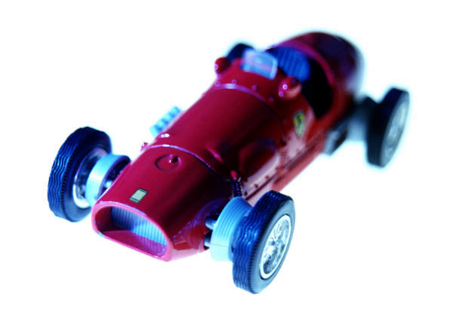

|  |  |
| --- | --- |
| ученица 9«Б»класса  Паутова Виктория… | **элективные курсы по химии** |

Основные типы расчетных задач по химии

Вычислите объем водорода при н.у. , который может быть получен при растворении в воде 11.5г натрия, содержащего 2% примесей, если выход водорода составляет 95% от теоретически возможного.

Дано: (н.у) Решение:

m (Na) = 11,5г 2Na0 +2HOH+1=2NaOH+H2

ω (прим.)%=2%=0,02 2моль 2моль

вых. (H2)=95%=0.95 V прак.(H2)= вых. (H2)×Vтеорет.(H2)

Vтеорет.(H2)=Vm ×Ѵ(H2)

V прак.(H2)-? Vm=22,4 л/моль

По условию задачи Ѵ(H2)= Ѵ(Na)

т.к. по уравнению =

Ѵ(H2)=2моль

Ѵ(H2)==5,75моль

Vтеорет.(H2)=22,4л/моль × 5,75моль=128,8 л

Vпрак.(H2)= 0,95 × 12,8 л=122,3 122 Ответ: Vпрак.(H2)= 122л

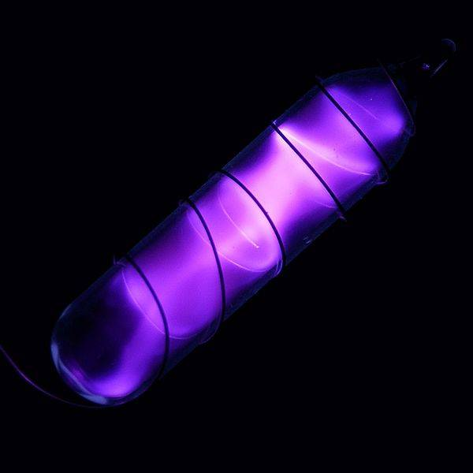

Молярная концентрация

В 250мл раствора содержится 7г гидроксида калия. Какая молярная концентрация этого раствора?

Дано: Решение:

Vр-ра=250мл. В 250 мл. р-ра содержится 7г KOH, а в 1000 мл. р-ра

m(KOH)=7г содержится (7×4) 28г KOH

М(KOH)=39г/моль

M р-ра-? 16 г/моль + 1 г/моль=56 г/моль составляют моль, а 28г KOH- 0,5моль

(молярная кон- следовательно 0,5 молярный р-р гидроксида калия.

центрация)

Ответ: 0,5

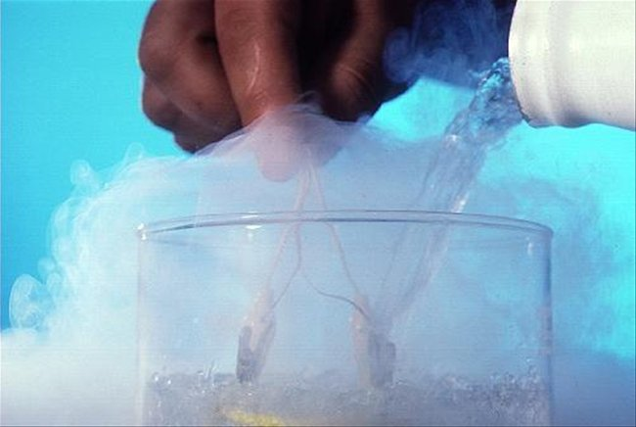

Способы выражения концентрации раствора

Способ креста

Необходимо приготовить 30%-ый раствор фосфорной кислоты (H3PO4) путем смешивания 75%-го и 16%-го раствора. В каких массовых отношениях нужно смешивать раствор?

Дано: Решение:

ω%(H3PO4)=75% В левом верхнем углу воображаемого квадрата пишем концентрацию

ω%(H3PO4)=16% более концентрированного исходного раствора т.е. 75%. А в левом

ω%(H3PO4)=30% нижнем менее концентрированного раствора т.е. 16%.

В центре пишем заданную концентрацию полученного раствора

т.е.30%

мас.ч. р-ра №1-? 30% затем вычитаем по диагонали из большего меньшее число т.е в

нашем случае из 75% вычитаем 16% и из 30% вычитаем 16%. мас.ч. р-ра №2-? Ответ записываем в виде чисел на противоположных концах

диагонали:

75 14

30

16 45

Ответ: Чтоб получить 30%-ый р-р фосфорной кислоты необходимо смешать

14 мас.ч. 75%-го р-ра с 45мас.ч. 16%-го р-ра.

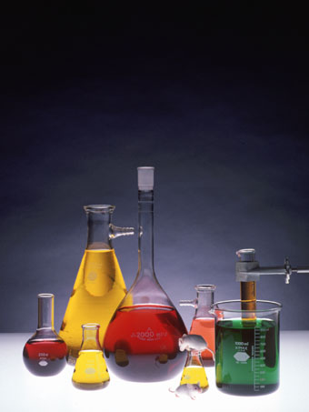

Вывод формул химических соединений различными способами

Соединения фосфора и брома массой 81,3г содержит фосфор массой 9,3г. Определить формулу этого соединения?

Дано: Решение:

PXBry; 1)m(Br)= m( PXBry)- m(P)

m(PXBry)=81,3 г m(Br)=81,3- 9,3=72 г

m(P)=9,3 г 2) Определяем число атомов брома, содержащегося в 72г.

Определить N(Br)= $\frac{m(Br)}{Ar(Br)×1,993×{10}^{-26}×\frac{1}{12 }}$

формулу этого N(Br)= $\frac{72}{80 ×1,993×{10}^{-26}×\frac{1}{12 }}$ = $\frac{0,9}{1,993×{10}^{-26}×\frac{1}{12 }}$

соединения где $1,993×{10}^{-26}$-масса атома углерода

3)N(P)=

N(P)==

4) Определить соотношение между Х и У, учитывая, что они

выражают наименьшие целые числа.

$\frac{x}{y}$ = $\frac{N(P)}{N(Br)}$; $\frac{x}{y}$ = $\frac{0,3}{1,993×{10}^{-26}×\frac{1}{12 }}÷\frac{0,9}{1,993×{10}^{-26}×\frac{1}{12 }}=\frac{1}{ 3 }$;

$⇒$ что x=1; y=3;

Ответ: Формула соединения PBr3

Задачи с использованием газовых законов.

Какой объем займет при н.у. сероводород массой 17г?

Доно: Решение:

m(H2O)=17г V(H2O)=Vm × Ѵ(H2S)

V(H2O)-? Ѵ(H2S)=

M(H2S)=2+32=34г/моль

Ѵ(H2S)==0,5моль;

V(H2O)=22,4л × 0,5моль = 11,2л

Ответ: V(H2O)= 11,2л

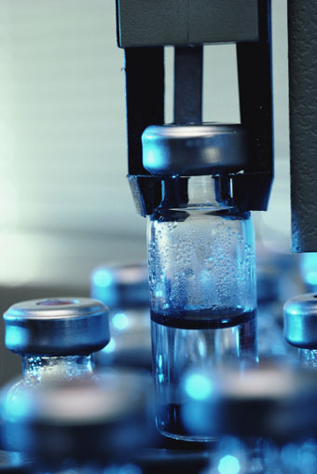

Алгебраический способ решения задач.

Смесь карбоната кальция и магния массой 10г обработали кислотой. При этом выделилось 2.54л газа при н.у. Определить массовую долю компонентов в смеси?